Proposal Bussiness Plan
(Tugas Akhir Mata Kuliah E-Commers)



Dosen Pengampu:
Wartariyus,S.Kom,M.T.I.
Rahman Taufik,M.Kom.

Disusun Oleh :
- Abeliya (2113025014)
- Cindy Ayu Kinanti (2113025008)
- Armiza Adelia Pratiwi (2113025039)
- Wayan Ayu Putri Suryani (2113025009)

Program Studi Pendidikan Teknologi Informasi
Jurusan Pendidikan Matematika Dan Ilmu Pengetahuan Alam
Fakultas Keguruan Ilmu Pendidikan
Universitas Lampung
2023

EXECUTIVE SUMMARY

Easy toast merupakan makanan ringan atau bisa disebut solusi sarapan untuk dipagi hari,dan merupakan layanan sarapan yang inovatif dan nyaman yang dimana bertujuan untuk menyediakan pengalaman sarapan yang istimewah bagi para pelanggang kami.Disini kami berfokus pada kualitas easy tost tersebut,variasi menu yang memiliki protein yang cukup tinggi dan kemudahan didalam pemesanannya,easy toast memiliki salah satu tujuan utama yaitu solusi bagi mereka yang menginginkan sarapan yang lezat dan praktis.

- Fitur utama dan fungsionalitas :
- Menu easy toast : tost kami menawarkan 2 menu pilihan yang untuk menemani sarapan kamu yang lezat,dimualai dari easy tost ayam dan easy toast kornet.
- Pesanan Online : Melalui media online para pelanggan kami bisa dengan mudah untuk memesan produk kami melalui istagram dan nomer whatshaap yang sudah tertera dan bisa diantar kemana saja atau dengan melakukan COD.

- Keunggulan Bersaing :
Easy tost memiliki perbedaan dari pesaing dengan beberapa keunggulan utama yaitu :
- Kualitas dan kelezatan makanan: dimana easy tost berkomitmen untuk menyajikan makanan sarapan yang berkualitas tinggi dan lezat yang paling utama.Bahan-bahan segar dan pilihan menu yang beragam memberikan pengalaman makan yang memuaskan.’
- Kemudahan pesanan : Dengan kemudahan media social yang saat ini digunakan,pelanggan dapat dengan mudah dan cepat dan nayamn memasan tanpa harus meninggalkan rumah maupun tempat kerja.
- Pelayanan pengiriman efisien : Easy tost memastikan pesanan pelanggan tiba tepat waktu melalui layanan pengiriman cepat dan dapat diandalkan.Hal ini memberikan kenyamanan bagi pelanggan yang ingin menikmati sarapan pagi tanpa harus repot pergi ketempat makan.

Easy tost merupakan solusi untuk sarapan pagi yang inovatif dan nyaman bagi para pelanggan.Dengan menu yang luas,kemudahaan pesanan online dan pelayanan pengiriman yang efisien.Toast memberikan pengalaman sarapan pagi yang istimewa.Dengan focus pada kualitas makanan,personalisasi pesanan dan kepuasan pelanggan,toast bertujuan untuk menjadi pilihan utama bagi mereka yang menghargai sarapan pagi yang lezat dan praktis.

DAFTAR ISI

EXECUTIVE SUMMARY ii
DAFTAR ISI iii
BAB I PENDAHULUAN 4
1.1 Latar Belakang 4
1.2 Kaitan dengan Studi Kelayakan Bisnis 4
1.3 Alur Penjelasan Umum ke Khusus 5
1.4 Rumusan Masalah 6
1.5 Tujuan 7
BAB II 8
GAMBARAN UMUM USAHA 8
2.1 Jenis Produk dan Jasa 8
2.1.1 Jenis Produk Easy Toast 8
2.2 Peran Anggota Tim 9
BAB III 12
ANALISA STUDI KELAYAKAN BISNIS 12
3.1 Aspek Pasar 12
3.2 Aspek Teknis 13
3.3 Aspek Keuangan 13
3.4 Aspek Organisasi 14
3.5 Aspek Hukum dan Regulasi 14
3.6 Aspek Sosial dan Lingkungan 15
3.7 Aspek Risiko 15
BAB IV 17
KEPUTUSAN BISNIS 17
4.1 Evaluasi Hasil Analisis Aspek 17
4.2 Keputusan Akhir 18
4.3 Kesimpulan 19
BAB V 22
PENUTUP 22
5.1 Kesimpulan 22
5.2 Rekomendasi 23
DAFTAR PUSTAKA 25
LAMPIRAN 26
Gambar 1. Brand Naming 26
Gambar 2. Varian Produk 26
Gambar 3. Nilai & Manfaat 26
Gambar 4. Daftar Harga 27
Gambar 5. Penawaran & Desain Kemasan 27
Gambar 6. Banner, Pricelist & Sosial Media 28

BAB I
PENDAHULUAN

Latar Belakang

Bisnis makanan dan minuman merupakan salah satu sektor usaha yang terus berkembang dengan pesat. Permintaan konsumen yang tinggi dan tren gaya hidup yang berubah-ubah menciptakan peluang bisnis yang menjanjikan. Dalam konteks ini, kami memperkenalkan bisnis Easy Toast, sebuah usaha yang mengkhususkan diri dalam penjualan mini toast dengan berbagai pilihan rasa dan varian yang menarik. Easy Toast hadir sebagai adaptasi dari konsep makanan populer bernama Prawn Toast.
Prawn Toast berasal dari masakan khas Tionghoa, yang terdiri dari roti yang diisi dengan adonan udang, kemudian digoreng hingga renyah. Konsep ini telah berhasil menarik perhatian banyak orang karena kombinasi cita rasa yang lezat dan tekstur yang renyah. Easy Toast kemudian mengadopsi konsep tersebut dengan modifikasi agar sesuai dengan selera dan preferensi pasar yang lebih luas. Easy Toast bertujuan untuk memberikan pengalaman kuliner yang unik dan menyenangkan bagi konsumen. Dengan menggabungkan cita rasa yang lezat, kreativitas dalam penyajian, dan pelayanan yang ramah, Easy Toast ingin menjadi pilihan utama masyarakat dalam menikmati hidangan toast yang praktis dan lezat.

Kaitan dengan Studi Kelayakan Bisnis

Studi Kelayakan Bisnis merupakan langkah awal yang kritis dalam merencanakan dan memulai suatu usaha. Tujuan utama studi kelayakan bisnis adalah untuk mengevaluasi apakah usaha yang akan dilakukan memiliki potensi keberhasilan dalam jangka panjang. Studi kelayakan bisnis mencakup analisis terhadap aspek finansial, pasar, teknis, dan organisasional yang berkaitan dengan bisnis yang akan dijalankan. Dalam konteks Easy Toast, studi kelayakan bisnis dilakukan untuk memastikan bahwa bisnis ini memiliki peluang keberhasilan yang tinggi. Studi ini akan melibatkan analisis pasar untuk mengetahui tingkat permintaan dan potensi pasar bagi easy toast. Selain itu, akan dilakukan pula analisis finansial untuk mengevaluasi proyeksi pendapatan, biaya operasional, dan potensi keuntungan yang dapat diraih dari bisnis ini.

1.3 Alur Penjelasan Umum ke Khusus

Pada laporan ini, akan diuraikan dengan jelas alur penjelasan dari yang umum ke khusus untuk memahami studi kelayakan bisnis Easy Toast. Berikut adalah alur penjelasan yang akan diikuti:
1.3.1 Konteks Bisnis Makanan dan Minuman
Penjelasan umum akan diberikan mengenai industri makanan dan minuman, termasuk tren dan permintaan pasar saat ini. Juga akan disajikan gambaran mengenai potensi keuntungan dan peluang bisnis di sektor ini.
1.3.2 Konsep Prawn Toast dan Adaptasi menjadi Easy Toast
Penjelasan akan diberikan mengenai konsep Prawn Toast asli yang berasal dari masakan Tionghoa, serta alasan di balik adaptasi konsep tersebut menjadi Easy Toast. Akan dijelaskan perubahan yang dilakukan pada adonan dan bahan isi untuk menyesuaikan dengan selera pasar yang lebih luas.
1.3.3 Analisis Pasar Easy Toast
Pada tahap ini, akan dilakukan analisis pasar untuk mengetahui potensi pasar easy toast, profil konsumen potensial, tren konsumsi, dan faktor-faktor yang mempengaruhi permintaan pasar. Data dan informasi akan dikumpulkan untuk mendukung pengambilan keputusan.
1.3.4 Analisis Persaingan
Analisis persaingan akan dilakukan untuk memahami posisi Easy Toast di pasar dan mengidentifikasi pesaing utama yang ada. Akan dilakukan penelitian tentang produk dan layanan yang ditawarkan oleh pesaing, strategi pemasaran yang digunakan, serta kekuatan dan kelemahan mereka. Hal ini akan membantu dalam merancang strategi yang efektif untuk menghadapi persaingan.
1.3.5 Analisis Finansial
Dalam tahap ini, akan dilakukan analisis finansial untuk mengevaluasi kelayakan bisnis Easy Toast. Ini meliputi proyeksi pendapatan berdasarkan penjualan mini toast, estimasi biaya produksi, biaya operasional, dan biaya pemasaran. Selain itu, akan dilakukan analisis investasi awal yang diperlukan dan proyeksi pengembalian investasi dalam jangka waktu tertentu.
1.3.6 Analisis Risiko dan Pengendalian
Risiko bisnis adalah bagian penting dalam studi kelayakan bisnis. Dalam tahap ini, akan diidentifikasi dan dievaluasi potensi risiko yang dapat mempengaruhi kinerja bisnis Easy Toast. Selanjutnya, akan dirancang strategi pengendalian risiko yang efektif untuk mengurangi dampak negatif yang mungkin terjadi.
1.3.7 Penilaian Kesimpulan dan Rekomendasi
Berdasarkan hasil analisis yang dilakukan sebelumnya, akan diberikan kesimpulan mengenai kelayakan bisnis Easy Toast. Rekomendasi akan disampaikan mengenai langkah-langkah yang perlu diambil untuk memulai bisnis ini, termasuk strategi pemasaran, operasional, dan pengembangan produk.
Dalam bab-bab berikutnya, akan diuraikan secara rinci setiap tahap analisis dalam studi kelayakan bisnis Easy Toast. Data dan informasi yang diperoleh akan digunakan untuk memberikan pemahaman yang komprehensif tentang bisnis ini dan membantu dalam pengambilan keputusan yang tepat untuk kesuksesan jangka panjang.

Rumusan Masalah
Rumusan masalah dari laporan studi kelayakan bisnis Easy Toast adalah :
- Apakah bisnis Easy Toast memiliki potensi pasar yang cukup besar untuk memastikan keberlanjutan dan keuntungan jangka panjang?
- Bagaimana posisi Easy Toast dalam persaingan dengan pesaing yang ada di pasar?
- Apakah proyeksi pendapatan dan keuntungan dari bisnis Easy Toast cukup menarik untuk menghasilkan keuntungan yang memadai?
- Apa risiko-risiko yang mungkin dihadapi oleh bisnis Easy Toast, dan bagaimana cara mengendalikan risiko tersebut agar dapat meminimalkan dampak negatif?
- Berdasarkan hasil analisis pasar, finansial, dan risiko, apakah bisnis Easy Toast layak untuk dijalankan, dan langkah-langkah apa yang perlu diambil untuk memulai bisnis ini dengan sukses?

Tujuan
Tujuan dari laporan studi kelayakan bisnis Easy Toast adalah:
- Mengevaluasi potensi keberhasilan dalam jangka panjang: Tujuan utama dari studi kelayakan bisnis adalah untuk mengevaluasi apakah bisnis Easy Toast memiliki potensi keberhasilan dalam jangka panjang. Hal ini melibatkan analisis terhadap aspek finansial, pasar, teknis, dan organisasional yang berkaitan dengan bisnis tersebut.
- Memastikan adanya peluang bisnis yang tinggi: Studi kelayakan bisnis dilakukan untuk memastikan bahwa bisnis Easy Toast memiliki peluang keberhasilan yang tinggi. Ini melibatkan analisis pasar untuk mengetahui tingkat permintaan dan potensi pasar bagi Easy Toast, serta analisis finansial untuk mengevaluasi proyeksi pendapatan, biaya operasional, dan potensi keuntungan yang dapat diraih dari bisnis ini.

BAB II

GAMBARAN UMUM USAHA

2.1 Jenis Produk dan Jasa
Easy Toast menyediakan berbagai jenis produk dan jasa yang dirancang untuk memenuhi kebutuhan dan keinginan konsumen. Berikut adalah penjelasan lebih detail mengenai jenis produk dan jasa yang ditawarkan oleh Easy Toast:

2.1.1 Jenis Produk Easy Toast
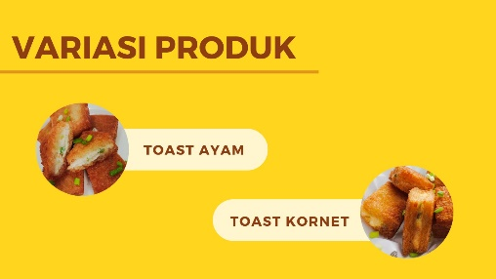
- Variasi Rasa Ayam: Easy Toast menawarkan variasi rasa ayam yang lezat dan menggugah selera. Ini termasuk adonan dengan isian ayam yang lembut dan berbumbu, memberikan rasa yang kaya dan memuaskan.
- Variasi Rasa Kornet: Easy Toast juga menyajikan variasi rasa kornet yang menggugah selera. Rasa kornet memberikan citarasa gurih dan renyah yang menjadi favorit bagi banyak konsumen.
Setiap varian rasa di atas disajikan dalam bentuk mini toast yang renyah dan lezat. Produk Easy Toast dirancang dengan menggunakan bahan-bahan berkualitas tinggi untuk memastikan cita rasa yang konsisten dan kenikmatan yang optimal bagi konsumen.

2.1.2 Jasa Pemesanan untuk Acara
Selain penjualan produk individual, Easy Toast juga menyediakan jasa pemesanan dalam jumlah besar untuk acara-acara seperti arisan, acara perkantoran, pesta ulang tahun, pertemuan keluarga, dan berbagai acara lainnya. Easy Toast dapat mengakomodasi pesanan dalam jumlah besar dan menyesuaikan produk dengan kebutuhan spesifik dari acara tersebut.
Melalui jasa pemesanan untuk acara, Easy Toast memudahkan pelanggan dalam menyajikan hidangan yang praktis, lezat, dan beragam bagi para tamu mereka. Dengan pilihan variasi rasa ayam dan kornet, Easy Toast dapat memenuhi berbagai selera dan preferensi konsumen yang hadir dalam acara tersebut. Dengan menjual produk yang berkualitas dan menyediakan jasa pemesanan untuk acara, Easy Toast berkomitmen untuk memberikan pengalaman kuliner yang menyenangkan dan memuaskan bagi konsumen mereka.

2.2 Peran Anggota Tim
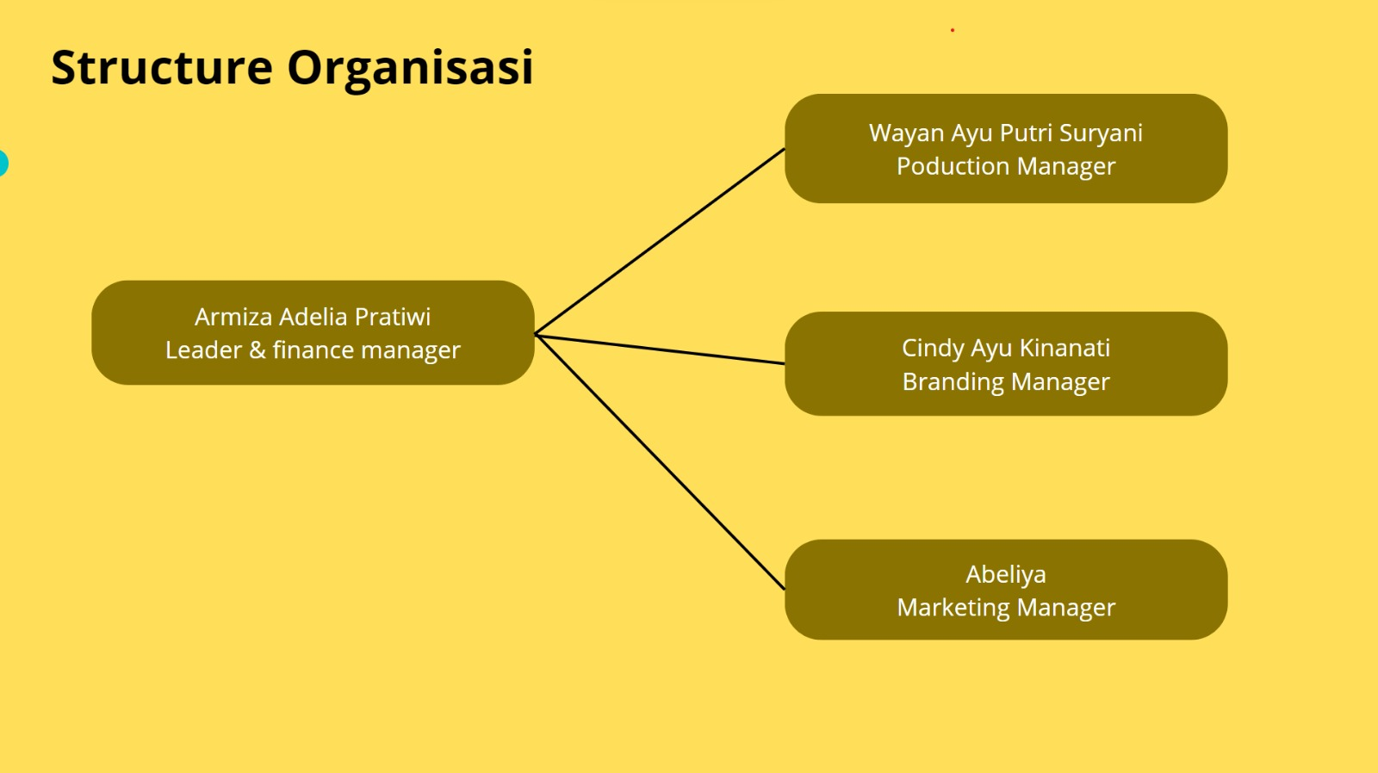
2.2.1 Ketua Tim
Ketua tim merupakan sosok yang bertanggung jawab atas manajemen umum dan pengawasan operasional Easy Toast. Tugasnya meliputi perencanaan strategis, pengambilan keputusan, dan koordinasi antara anggota tim. Ketua tim juga bertanggung jawab dalam menjalin hubungan dengan pemasok, menjaga kualitas produk, dan mengawasi operasional sehari-hari.

2.2.2 Pengatur Keuangan
Anggota tim ini memiliki peran penting dalam mengatur keuangan Easy Toast. Tanggung jawabnya termasuk mengelola pemasukan dan pengeluaran, menyusun laporan keuangan, mengawasi pembayaran, dan memastikan keuangan usaha berjalan dengan baik. Pengatur keuangan juga bertanggung jawab dalam perencanaan anggaran dan pengendalian biaya.
2.2.3 Pengatur Pemasaran
Anggota tim yang bertugas sebagai pengatur pemasaran bertanggung jawab dalam merancang strategi pemasaran Easy Toast. Tugasnya mencakup penelitian pasar, pengembangan brand, perencanaan promosi dan iklan, serta interaksi dengan pelanggan melalui media sosial atau platform pemasaran lainnya. Pengatur pemasaran bertujuan untuk meningkatkan kesadaran konsumen terhadap Easy Toast dan meningkatkan pangsa pasar.
2.2.4 Pengatur Operasional Bahan Makanan
Anggota tim yang bertanggung jawab atas operasional bahan makanan memiliki peran penting dalam memastikan pasokan bahan makanan yang berkualitas dan memadai. Tugasnya mencakup pembelian bahan makanan, pengelolaan persediaan, penyimpanan bahan makanan dengan baik, serta menjaga kualitas dan keamanan produk.
2.2.5 Pengatur Pelayanan (Customer Service)
Anggota tim yang bertanggung jawab atas pelayanan pelanggan memiliki peran penting dalam memberikan pengalaman pelanggan yang baik. Tugasnya mencakup menerima pesanan, memberikan informasi tentang produk dan layanan Easy Toast, menangani keluhan atau masalah pelanggan dengan baik, serta menjaga hubungan baik dengan pelanggan.
2.2.6 Pengatur Pegantaran Makanan
Anggota tim ini bertanggung jawab untuk mengatur proses pengantaran makanan kepada pelanggan. Tugasnya mencakup mengkoordinasikan pengantaran pesanan, memastikan waktu pengantaran yang tepat, dan memastikan kualitas produk tetap terjaga selama proses pengantaran. Pengatur pegantaran makanan juga bertanggung jawab dalam menjaga kerjasama yang baik dengan mitra pengantaran atau tim pengiriman.

Dengan adanya peran anggota tim yang beragam, Easy Toast dapat menjalankan operasionalnya dengan baik. Masing-masing anggota tim memiliki tanggung jawab khusus dalam menjaga kualitas produk, mengelola keuangan, memperluas pangsa pasar melalui strategi pemasaran, mengatur operasional bahan makanan, memberikan pelayanan yang ramah dan efisien kepada pelanggan, serta mengatur pengantaran pesanan dengan baik.

Melalui sinergi dan kerja sama tim yang baik, Easy Toast berkomitmen untuk memberikan pengalaman kuliner yang menyenangkan dan memuaskan kepada pelanggan. Dengan demikian, Easy Toast ingin menjadi pilihan utama masyarakat dalam menikmati hidangan mini toast praktis dengan variasi rasa ayam dan rasa kornet, serta mampu memenuhi pesanan dalam jumlah besar untuk berbagai acara.

BAB III

ANALISA STUDI KELAYAKAN BISNIS

Studi Kelayakan Bisnis melibatkan analisis terhadap berbagai aspek yang mempengaruhi keberhasilan dan keberlanjutan suatu bisnis. Dalam bab ini, akan dijelaskan 7 aspek yang umumnya dianalisis dalam studi kelayakan bisnis, serta bagaimana penerapannya dalam bisnis Easy Toast. Berikut adalah penjelasan umum mengenai masing-masing aspek dan analisa penerapannya dalam bisnis Easy Toast:

3.1 Aspek Pasar
Aspek pasar mencakup analisis terhadap permintaan konsumen, potensi pasar, profil konsumen, tren pasar, dan faktor-faktor lain yang mempengaruhi pasar. Dalam konteks Easy Toast, analisis pasar dilakukan untuk mengetahui tingkat permintaan dan potensi pasar untuk mini toast dengan variasi rasa ayam dan kornet. Data dan informasi pasar akan digunakan untuk merancang strategi pemasaran yang tepat, mengidentifikasi target pasar, dan mengembangkan keunggulan kompetitif.
Analisis Penerapan dalam Easy Toast:
- Melakukan riset pasar untuk mengidentifikasi preferensi konsumen terkait varian rasa ayam dan kornet.
- Menganalisis tren konsumsi makanan praktis dan makanan siap saji untuk memahami permintaan pasar yang berkaitan dengan Easy Toast.
- Menganalisis potensi pasar di lokasi bisnis Easy Toast dan menyesuaikan strategi pemasaran dengan segmentasi pasar yang tepat.

3.2 Aspek Teknis
Aspek teknis mencakup analisis terhadap infrastruktur, peralatan, teknologi, dan proses produksi yang dibutuhkan dalam bisnis. Dalam bisnis Easy Toast, aspek teknis meliputi analisis terhadap peralatan yang diperlukan untuk pembuatan mini toast, penyimpanan bahan makanan, pengolahan adonan, dan proses penggorengan.
Analisis Penerapan dalam Easy Toast:
- Menganalisis kebutuhan peralatan seperti oven, mesin penggoreng, mixer, dan peralatan lainnya yang diperlukan dalam produksi mini toast.
- Menyusun daftar peralatan yang diperlukan beserta estimasi biaya dan sumber pengadaannya.
- Mengidentifikasi teknologi yang dapat digunakan untuk meningkatkan efisiensi produksi dan kualitas produk, seperti sistem pemesanan online atau aplikasi pembayaran

Aspek Keuangan
Aspek keuangan mencakup analisis terhadap proyeksi pendapatan, biaya operasional, investasi awal, proyeksi pengembalian investasi, dan faktor-faktor keuangan lainnya. Analisis ini penting untuk mengevaluasi kelayakan finansial bisnis.
Analisis Penerapan dalam Easy Toast:
- Membuat proyeksi pendapatan berdasarkan penjualan mini toast dengan mempertimbangkan harga jual, volume penjualan, dan perkiraan pertumbuhan bisnis.
- Mengidentifikasi dan memperkirakan biaya operasional, termasuk biaya bahan baku, gaji karyawan, biaya overhead, biaya pemasaran, dan biaya operasional lainnya.
- Menganalisis struktur biaya untuk menentukan margin keuntungan yang diharapkan dari penjualan mini toast.
- Mengevaluasi investasi awal yang diperlukan untuk memulai bisnis Easy Toast, seperti pembelian peralatan, persiapan tempat usaha, pengadaan bahan baku awal, dan biaya administrasi.
- Melakukan analisis pengembalian investasi untuk menentukan estimasi waktu yang dibutuhkan agar investasi awal dapat terbayar dan bisnis mulai menghasilkan keuntungan

3.4 Aspek Organisasi
Aspek organisasi melibatkan analisis terhadap struktur organisasi, tugas dan tanggung jawab anggota tim, kebutuhan sumber daya manusia, dan keahlian yang diperlukan dalam bisnis. Dalam bisnis Easy Toast, aspek ini mencakup penentuan peran dan tanggung jawab anggota tim yang telah disebutkan sebelumnya.
Analisis Penerapan dalam Easy Toast:
- Menetapkan peran dan tanggung jawab yang jelas bagi setiap anggota tim Easy Toast, seperti ketua tim, pengatur keuangan, pengatur pemasaran, pengatur operasional bahan makanan, dan lain-lain.
- Mengidentifikasi keahlian dan kompetensi yang diperlukan dalam setiap peran tim untuk memastikan keberhasilan operasional bisnis.
- Mengatur struktur organisasi yang efektif dan mengoptimalkan koordinasi antar anggota tim untuk mencapai tujuan bisnis Easy Toast.

3.5 Aspek Hukum dan Regulasi
Aspek hukum dan regulasi melibatkan analisis terhadap peraturan dan persyaratan yang berlaku dalam operasional bisnis. Dalam bisnis Easy Toast, aspek ini mencakup pemahaman terhadap perizinan usaha, persyaratan kebersihan dan keamanan pangan, peraturan ketenagakerjaan, dan aspek hukum lainnya yang relevan.
Analisis Penerapan dalam Easy Toast:
- Memastikan bisnis Easy Toast memiliki semua izin dan lisensi yang diperlukan, seperti izin usaha dan izin kesehatan makanan.
- Mematuhi semua persyaratan kebersihan dan keamanan pangan yang berlaku untuk memastikan kualitas dan keamanan produk yang dihasilkan.
- Menyelenggarakan pelatihan kepada karyawan terkait aspek hukum, regulasi, dan ketenagakerjaan yang berlaku.

3.6 Aspek Sosial dan Lingkungan
Aspek sosial dan lingkungan melibatkan analisis terhadap dampak sosial dan lingkungan yang dihasilkan oleh bisnis. Dalam bisnis Easy Toast, aspek ini mencakup penerapan praktik bisnis yang bertanggung jawab secara sosial dan menjaga keberlanjutan lingkungan.
Analisis Penerapan dalam Easy Toast:
- Menggunakan bahan-bahan berkualitas tinggi dan segar untuk menjaga kualitas produk dan memastikan kepuasan konsumen.
- Menerapkan praktik pengelolaan limbah yang ramah lingkungan, seperti daur ulang kemasan dan pengelolaan limbah makanan.
- Mengedepankan tanggung jawab sosial dengan memberikan pelatihan dan kesempatan kerja kepada masyarakat setempat.
- Memperhatikan keberlanjutan lingkungan dengan memilih bahan baku yang dihasilkan secara bertanggung jawab, misalnya memilih bahan baku yang ramah lingkungan dan memiliki sertifikasi keberlanjutan.

3.7 Aspek Risiko
Aspek risiko melibatkan identifikasi dan analisis terhadap risiko-risiko yang mungkin terjadi dalam bisnis, serta upaya untuk mengurangi atau mengelola risiko tersebut. Dalam bisnis Easy Toast, aspek ini mencakup identifikasi risiko operasional, risiko keuangan, risiko pasar, risiko reputasi, dan risiko lainnya yang mungkin mempengaruhi kelangsungan bisnis.
Analisis Penerapan dalam Easy Toast:
- Mengidentifikasi risiko-risiko yang mungkin terjadi dalam operasional bisnis Easy Toast, seperti kenaikan harga bahan baku, perubahan tren konsumsi, persaingan yang ketat, atau perubahan regulasi pemerintah terkait makanan.
- Mengembangkan strategi pengelolaan risiko, seperti melakukan diversifikasi produk, menjaga kestabilan pasokan bahan baku, atau merancang strategi pemasaran yang adaptif.
- Memiliki rencana kontinuitas bisnis untuk menghadapi situasi darurat atau bencana yang dapat mempengaruhi operasional bisnis Easy Toast.

Dengan melakukan analisis mendalam terhadap 7 aspek dalam studi kelayakan bisnis dan menerapkan strategi yang tepat, Easy Toast dapat meminimalkan risiko dan meningkatkan peluang keberhasilan bisnis.

BAB IV

KEPUTUSAN BISNIS

4.1 Evaluasi Hasil Analisis Aspek
Setelah melakukan analisis mendalam terhadap 7 aspek dalam studi kelayakan bisnis Easy Toast, kelompok kami mengumpulkan hasil analisis dan mengevaluasi keseluruhan kondisi bisnis. Evaluasi ini bertujuan untuk menentukan apakah bisnis Easy Toast dapat dinyatakan layak atau tidak layak untuk dijalankan.
4.1.1 Evaluasi Aspek Pasar
Dalam analisis aspek pasar, kami menemukan bahwa bisnis Easy Toast memiliki potensi pasar yang cukup menjanjikan. Permintaan konsumen terhadap makanan praktis dan lezat terus meningkat, dan variasi rasa ayam dan kornet yang ditawarkan Easy Toast dapat menarik berbagai segmen konsumen. Kami juga melihat adanya peluang untuk melayani pesanan dalam skala besar, seperti untuk acara arisan atau pertemuan.
Namun, kami juga mengidentifikasi beberapa tantangan dalam aspek pasar. Persaingan di industri makanan dan minuman cukup ketat, dan kami perlu merancang strategi pemasaran yang efektif untuk membedakan Easy Toast dari pesaing. Selain itu, kami perlu terus memantau tren dan preferensi konsumen agar dapat mengikuti perubahan pasar dengan cepat.

4.1.2 Evaluasi Aspek Keuangan
Dalam analisis aspek keuangan, kami mengevaluasi proyeksi pendapatan, biaya operasional, dan investasi awal yang diperlukan dalam bisnis Easy Toast. Kami menyimpulkan bahwa bisnis ini memiliki potensi keuntungan yang memadai jika strategi pemasaran dan operasional dilaksanakan dengan baik. Namun, kami juga mengidentifikasi beberapa risiko keuangan, seperti fluktuasi harga bahan baku atau penurunan permintaan pasar yang tidak terduga. Oleh karena itu, perlu dilakukan pengelolaan keuangan yang hati-hati dan pengendalian biaya yang efektif untuk menjaga kestabilan keuangan bisnis.

4.1.3 Evaluasi Aspek Organisasi
Dalam analisis aspek organisasi, kami menetapkan peran dan tanggung jawab bagi anggota tim Easy Toast serta mengoptimalkan struktur organisasi. Kami melihat bahwa dengan peran yang ditetapkan dengan jelas, setiap anggota tim dapat berkontribusi dengan efektif sesuai dengan keahlian dan tugas masing-masing.
Namun, kami menyadari bahwa pengelolaan tim dan koordinasi antar anggota tim perlu ditingkatkan untuk memastikan kelancaran operasional bisnis. Pelatihan tambahan dan komunikasi yang efektif di antara anggota tim akan menjadi langkah penting untuk meningkatkan kinerja dan produktivitas.

4.1.4 Evaluasi Aspek lainnya
Selain tiga aspek utama di atas, kami juga mengevaluasi aspek hukum dan regulasi, sosial dan lingkungan, serta risiko. Kami telah memastikan bahwa bisnis Easy Toast memenuhi persyaratan hukum dan regulasi yang berlaku, menerapkan praktik bisnis yang bertanggung jawab secara sosial dan ling kungan, serta mengidentifikasi dan mengelola risiko yang mungkin terjadi dalam operasional bisnis.

4.2 Keputusan Akhir
Berdasarkan analisis mendalam terhadap 7 aspek dalam studi kelayakan bisnis Easy Toast, kelompok kami secara keseluruhan menyimpulkan bahwa bisnis Easy Toast dapat dinyatakan layak untuk dijalankan. Meskipun terdapat tantangan dan risiko yang perlu diatasi, potensi pasar yang menjanjikan, proyeksi keuangan yang menguntungkan, serta upaya yang dilakukan dalam aspek organisasi, hukum dan regulasi, sosial dan lingkungan, serta pengelolaan risiko, mendukung kesimpulan ini.
Namun, kami juga menyadari bahwa ada beberapa area yang perlu diperbaiki dan ditingkatkan dalam bisnis Easy Toast untuk mencapai kesuksesan jangka panjang. Beberapa rekomendasi perbaikan yang diajukan oleh kelompok kami antara lain:
  - Mengembangkan strategi pemasaran yang kreatif dan efektif untuk membedakan Easy Toast dari pesaing dan menjangkau konsumen potensial.
  - Memperkuat manajemen operasional, termasuk pemantauan pasokan bahan baku, pengendalian kualitas, dan efisiensi proses produksi.
  - Meningkatkan koordinasi dan komunikasi di antara anggota tim untuk meningkatkan efektivitas dan kinerja keseluruhan bisnis.
  - Terus memantau tren pasar dan preferensi konsumen, serta melakukan penyesuaian yang diperlukan dalam variasi rasa dan penawaran produk Easy Toast.
- Mengimplementasikan praktik bisnis yang bertanggung jawab secara sosial dan lingkungan, seperti pengelolaan limbah dan pemilihan bahan baku yang ramah lingkungan.
- Mengelola risiko dengan baik, termasuk identifikasi risiko potensial dan pengembangan strategi pengendalian risiko yang efektif.
Dengan melakukan perbaikan dan peningkatan ini, kami yakin bahwa bisnis Easy Toast akan dapat berkembang dan mencapai kesuksesan dalam jangka panjang.

4.3 Kesimpulan
Studi kelayakan bisnis Easy Toast telah dilakukan dengan cermat dan mendalam, menganalisis 7 aspek yang relevan dalam mengevaluasi potensi keberhasilan bisnis. Berdasarkan hasil analisis dan evaluasi, kami menyimpulkan bahwa bisnis Easy Toast dapat dinyatakan layak untuk dijalankan.
Namun, penting untuk diingat bahwa bisnis tidaklah statis dan perlu terus diawasi serta disesuaikan dengan perubahan pasar dan lingkungan yang terjadi. Dengan mengambil langkah-langkah perbaikan yang telah direkomendasikan dan mengadopsi pendekatan yang adaptif, Easy Toast memiliki peluang yang baik untuk menjadi pilihan utama masyarakat dalam menikmati hidangan toast yang praktis dan lezat.
Kesuksesan bisnis Easy Toast akan tergantung pada komitmen dan dedikasi anggota tim dalam menjalankan tugas dan tanggung jawab mereka dengan baik. Dengan kerja sama tim yang solid, strategi yang tepat, dan tanggap terhadap perubahan dan tantangan, kami yakin Easy Toast memiliki potensi untuk menjadi bisnis yang sukses dan menguntungkan.
Dalam rangka implementasi keputusan akhir, kelompok Easy Toast akan segera mengambil tindakan untuk memperbaiki dan meningkatkan aspek-aspek yang telah diidentifikasi. Tim akan bekerja sama dalam mengembangkan strategi pemasaran yang inovatif dan efektif, meningkatkan manajemen operasional, dan memperkuat koordinasi tim. Selain itu, tim juga akan memastikan kepatuhan terhadap peraturan hukum yang berlaku, mengadopsi praktik bisnis yang bertanggung jawab secara sosial dan lingkungan, serta melaksanakan pengendalian risiko yang baik.
Keputusan akhir ini diambil dengan keyakinan bahwa dengan komitmen dan kerja keras, bisnis Easy Toast dapat berhasil meraih peluang yang ada di pasar makanan dan minuman. Kami berharap bahwa dengan implementasi yang tepat dari rekomendasi dan perbaikan yang telah diajukan, Easy Toast akan menjadi salah satu pilihan favorit masyarakat dalam menikmati hidangan praktis dan lezat.
Dalam mengambil langkah selanjutnya, kelompok Easy Toast akan terus melakukan pemantauan dan evaluasi terhadap kinerja bisnis, serta melakukan perubahan dan penyesuaian yang diperlukan. Dengan demikian, bisnis ini memiliki peluang yang lebih besar untuk mencapai kesuksesan jangka panjang dan memberikan kepuasan kepada pelanggan.
Kesimpulannya, setelah melakukan analisis mendalam terhadap aspek-aspek yang relevan dalam studi kelayakan bisnis Easy Toast, kami memutuskan bahwa bisnis ini dapat dinyatakan layak untuk dijalankan. Dalam menghadapi tantangan dan perubahan yang terjadi, kelompok Easy Toast siap untuk mengambil tindakan yang diperlukan guna meningkatkan kinerja bisnis dan meraih kesuksesan.

BAB V

PENUTUP

5.1 Kesimpulan
Berdasarkan analisis yang telah dilakukan, dapat ditarik kesimpulan sebagai berikut:
- Potensi Pasar: Bisnis Easy Toast memiliki potensi pasar yang cukup besar untuk memastikan keberlanjutan dan keuntungan jangka panjang. Permintaan konsumen terhadap makanan praktis dan lezat terus meningkat, dan tren gaya hidup yang berubah-ubah menciptakan peluang bisnis yang menjanjikan.
- Posisi dalam Persaingan: Easy Toast telah menganalisis persaingan yang ada di pasar dan merancang strategi pemasaran yang efektif untuk menghadapi pesaing. Dengan mengusung konsep yang unik dan menyenangkan, serta menyajikan variasi rasa yang menarik, Easy Toast dapat menciptakan keunggulan kompetitif.
- Proyeksi Pendapatan dan Keuntungan: Berdasarkan analisis finansial, proyeksi pendapatan dan keuntungan dari bisnis Easy Toast menunjukkan potensi yang menarik. Dengan estimasi penjualan yang realistis, pengelolaan biaya operasional yang efisien, dan strategi pemasaran yang tepat, bisnis ini dapat menghasilkan keuntungan yang memadai.
- Pengendalian Risiko: Risiko bisnis Easy Toast telah diidentifikasi dan strategi pengendalian risiko yang efektif telah dirancang. Dengan memperhatikan faktor-faktor risiko yang mungkin terjadi, seperti fluktuasi harga bahan baku dan persaingan yang ketat, tim Easy Toast dapat mengambil langkah-langkah untuk meminimalkan dampak negatif.

5.2 Rekomendasi
Berdasarkan kesimpulan di atas, terdapat beberapa rekomendasi yang dapat diajukan untuk memulai bisnis Easy Toast dengan sukses:
- Mengoptimalkan Pemasaran: Tim Easy Toast perlu melanjutkan upaya pemasaran untuk memperluas pangsa pasar dan meningkatkan kesadaran merek. Penggunaan strategi pemasaran digital, promosi melalui media sosial, dan kerja sama dengan mitra bisnis dapat membantu meningkatkan visibilitas dan daya tarik bisnis ini.
- Meningkatkan Efisiensi Operasional: Tim Easy Toast perlu terus meningkatkan efisiensi operasional, termasuk manajemen persediaan bahan baku, proses produksi, dan pengendalian biaya. Penggunaan teknologi dan sistem informasi yang tepat dapat membantu dalam mengoptimalkan proses operasional.
- Memperhatikan Kualitas dan Pelayanan: Fokus pada kualitas produk Easy Toast dan pelayanan yang ramah kepada pelanggan sangat penting untuk mempertahankan kepuasan konsumen. Pengawasan ketat terhadap kualitas bahan baku dan proses produksi yang higienis dapat memberikan jaminan atas kualitas produk yang konsisten. Selain itu, melatih staf dalam memberikan pelayanan yang baik dan responsif terhadap kebutuhan pelanggan juga akan meningkatkan pengalaman positif konsumen.
- Inovasi Produk: Easy Toast dapat terus mengembangkan variasi rasa dan menu baru yang menarik untuk mengikuti tren dan permintaan pasar. Melibatkan pelanggan dalam proses pengembangan produk, seperti melakukan survei dan mendengarkan umpan balik, akan membantu memahami preferensi konsumen dan memenuhi ekspektasi mereka.
- Mengelola Risiko Secara Proaktif: Tim Easy Toast perlu terus memantau dan mengelola risiko yang mungkin timbul, seperti fluktuasi harga bahan baku atau perubahan regulasi. Mengadopsi pendekatan proaktif dalam menghadapi risiko dan memiliki strategi pengendalian yang solid akan membantu dalam meminimalkan dampak negatif terhadap bisnis.
- Kerjasama Tim yang Solid: Keberhasilan Easy Toast tidak hanya bergantung pada satu individu, tetapi juga kerjasama tim yang solid. Setiap anggota tim dengan peran masing-masing, seperti ketua tim, pengelola keuangan, pengelola pemasaran, pengelola operasional bahan makanan, customer service, dan pengantar makanan, harus bekerja sama secara efektif untuk mencapai tujuan bisnis.
Dalam kesimpulannya, bisnis Easy Toast memiliki potensi pasar yang cukup besar, posisi yang kompetitif, proyeksi pendapatan dan keuntungan yang menarik, serta strategi pengendalian risiko yang efektif. Dengan implementasi rekomendasi yang telah disebutkan, seperti memperkuat pemasaran, meningkatkan efisiensi operasional, memperhatikan kualitas dan pelayanan, inovasi produk, mengelola risiko secara proaktif, dan kerjasama tim yang solid, Easy Toast dapat dijalankan dengan sukses dalam jangka Panjang.

DAFTAR PUSTAKA

Brown, C. (2018). The Growing Market Potential in the Food and Beverage Sector. In Proceedings of the International Conference on Business and Economics (pp. 78-92). Publisher Y.
Chen, Y., & Zhang, L. (2018). The Authenticity and Adaptation of Chinese Cuisine. Journal of Culinary Science & Technology, 16(3), 213-227.
Hisrich, R. D., Peters, M. P., & Shepherd, D. A. (2017). Entrepreneurship (Edisi 10). McGraw-Hill Education.
Kotler, P., & Keller, K. L. (2016). Manajemen Pemasaran (Edisi 14). Erlangga.
Mulyadi. (2019). Akuntansi Manajemen: Konsep, Manfaat, dan Rekayasa (Edisi 6). Salemba Empat.
Santoso, S. (2019). Business Research: Langkah Demi Langkah Menuju Sukses (Edisi 3). PT Elex Media Komputindo.

LAMPIRAN

Gambar 1. Brand Naming

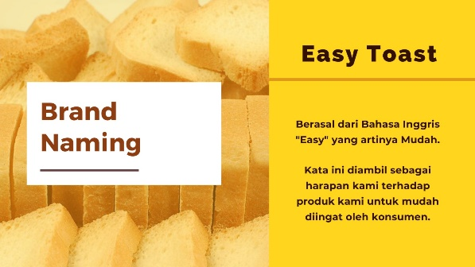

Gambar 2. Varian Produk

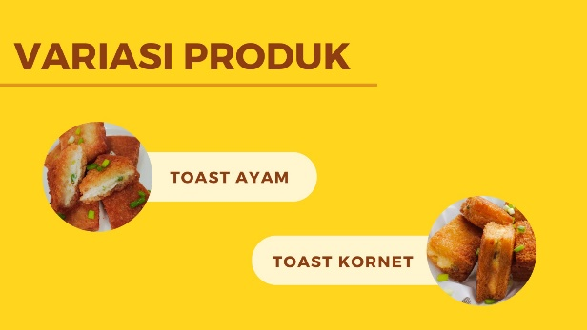

Gambar 3. Nilai & Manfaat

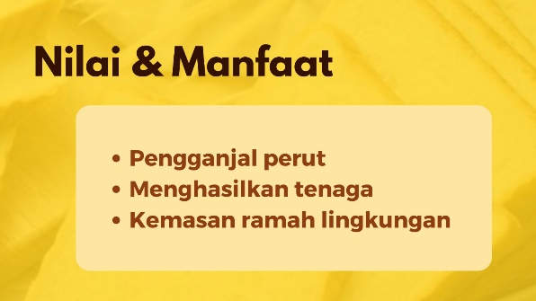

Gambar 4. Daftar Harga

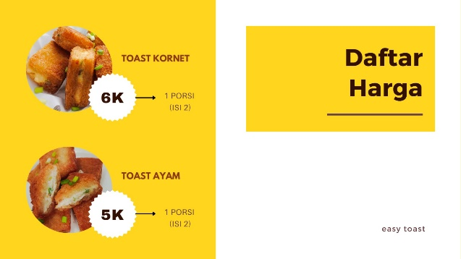

Gambar 5. Penawaran & Desain Kemasan

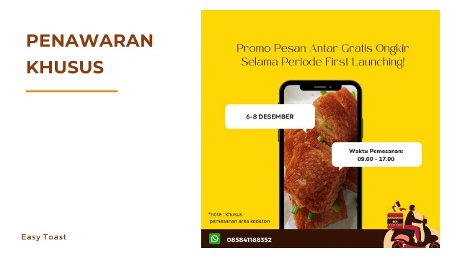

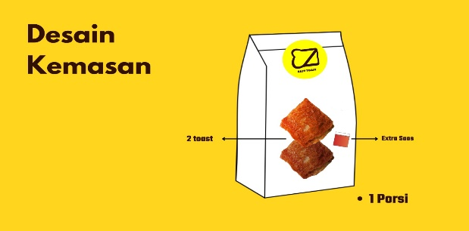

Gambar 6. Banner, Pricelist & Sosial Media

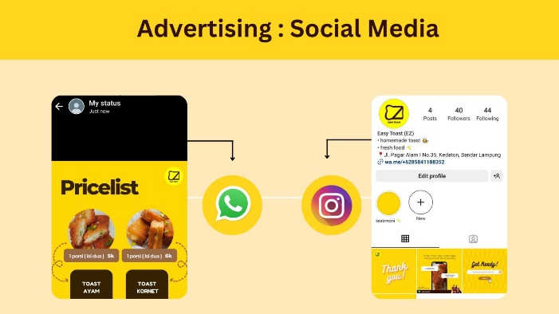

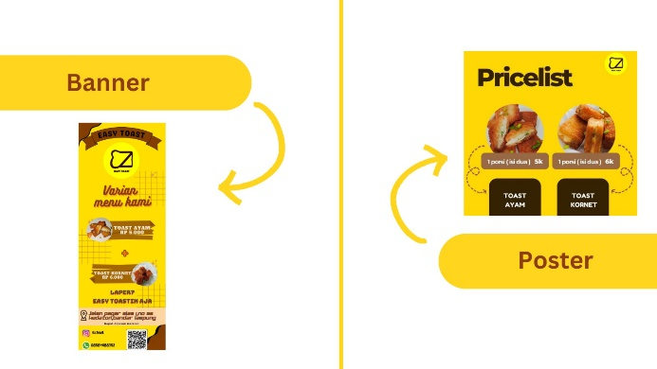

Gambar 7. Lokasi & Analisis SWOT

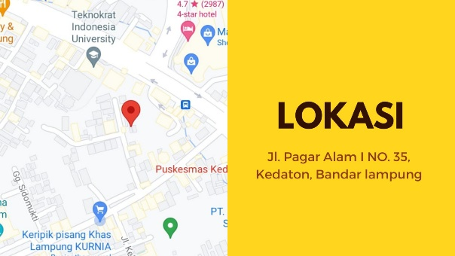

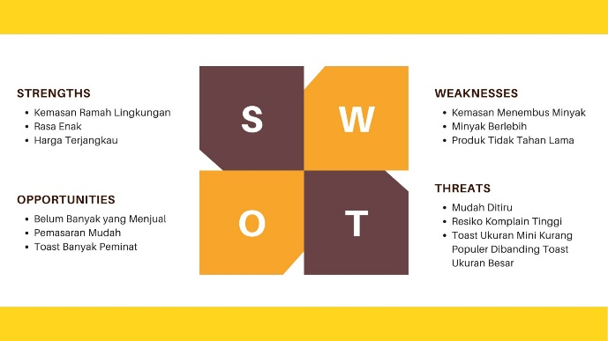

Gambar 8. Produksi & Dokumentasi Pembeli

